このページでは、借金の残高の推移について、説明しています。

借金の状況

（残高の推移）

借金の残高について全会計ベースでは、ピークの平成

16年度より、△2兆3,527億円の減となる見込みです。



どういった取組みをして、残高を減らしているの？

事業の選択と集中により、市債の発行額を極力減らしています。



**◎なぜ、借金をするのか？**

学校、道路、公園などの大きな公共施設は整備に多額の費用が必要であり、また、何十年にわたって利用するものとなります。そのため、整備にかかる費用についても、公共施設を利用する現世代～将来世代の長期間にわたって公平に負担を求めるため市債（借金）を活用しています。

（借金は概ね30年かけて返済するため、公平に負担することになります。）

【学校校舎の市債（借金）を返済する場合のイメージ】

**◎借金しすぎていないのか？**

毎年、財政状況を示す指標を算定しています。この指標には「借金」に関するチェック項目もありますので、次ページで説明させていただきます。

**◎公債償還基金の残高（借金返済のための積立の残高）**

借金の将来の返済に備え、ルールどおり確実に積み立てており、償還財源が確保されています。

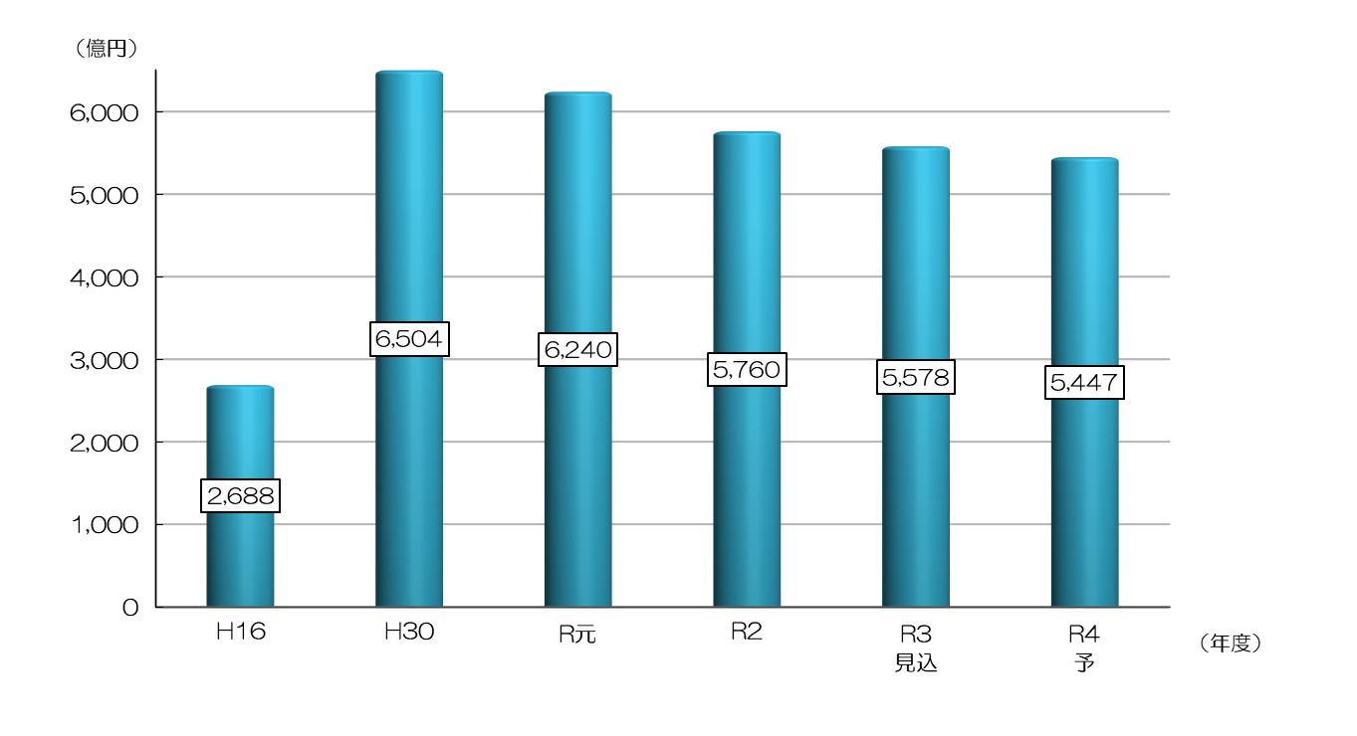



「現世代」で負担

「次世代」で負担

「次々世代」で負担

